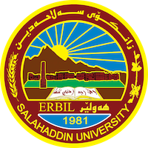
Academic Curriculum Vitae
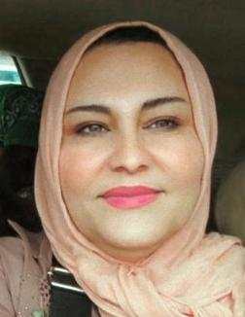
Personal Information:
Full Name: Maria Hamad Aziz
Academic Title: Assistant professor
Email: maria.aziz@su.edu.krd
Mobile:07504541376

Education:
1 – بكلوريوس في الاقتصاد / كلية الادارة والاقتصاد/ جامعة صلاح الدين-اربيل 1996
2 – ماجستير في الاقتصاد/ كلية الادارة والاقتصاد/ جامعة صلاح الدين-اربيل 2001
3 - دكتورا في الاقتصاد/ كلية الادارة والاقتصاد/ جامعة صلاح الدين-اربيل 2019

Employment:
- باحث علمي من 1996-2001
- - مدرسة مساعدة من 2019 2001
- مدرسة من 2019-2024
- استاذ مساعد 2024

Qualifications
- دورة طرق التدريس
- دورات اللغة الانجليزية
- شهادة ايلتس
Teaching experience:
- State all teaching courses you delivered, stating undergraduate or post graduate
- Courses, trainings, lab supervision, etc.,

Research and publications
- تقييم كفاءة الاداء لمعمل النسيج الصوفي في مدينة اربيل/ رسالة ماجستير في الاقتصاد مقدمة الى كلية الادارة والاقتصاد 2001
- دور السياسات الاقتصادية المتبعة في ترشيد استهلاك الطاقة الكهربائيةفي مدينة اربيل / بحث مقدم الى مجلة زانكو للعلوم الانسانية/ جامعة صلاح الدين
- دور سياسات التمويل الاسكاني في تقليل العجز السكني في مدينة اربيل للمدة 2005-2017/ بحث مقدم الى جامعة جيهان /اربيل 2017
- تحليل العوامل المؤثرةعلى اتساع الفجوة السكنية في اقليم كوردستان للمدة 2005-2017 /بحث مقدم الى جامعة لبناني الفرنسي/اربيل 2021
- سياسة تمويل الاسكان في دول مختارة وامكانية تطبيقها في اقليم كوردستان –العراق /اطروحة دكتوراه في الاقتصاد مقدمة الى كلية الادارة والاقتصاد/ جامعة صلاح الدين_ اربيل
- قياس اثر الانفتاح الاقتصادي على معدلات البطالة في بعض بلدان شرق الاوسط المختارة
للمدة (2010-2020)./ بحث مقدم الى مجلة زانكو للعلوم الانسانية/ جامعة صلاح الدين
- قياس وتحليل دالة الطلب على الغاز الطبيعي للاغراض المنزلية في مدينة اربيل لعام 2022.
- اثر الدعم المالي الحكومي على النشاط الاقتصادي للشباب في اقليم كوردستان- دراسة تطبيقية

Conferences and courses attended
- Give details of any conferences you have attended, and those at which you have presented delivered poster presentations.

Funding and academic awards
- List any bursaries, scholarships, travel grants or other sources of funding that you were awarded for research projects or to attend meetings or conferences.

Professional memberships
- المركز الثقافي لجامعة صلاح الدين
- نقابة الاقتصاديين
- نقابة المعلمين
Professional Social Network Accounts:

- https://scholar.google.com/citations?user=FzqpzpIAAAAJ&hl=en.

It is also recommended to create an academic cover letter for your CV, for further information about the cover letter, please visit below link:
https://career-advice.jobs.ac.uk/cv-and-cover-letter-advice/academic-cover-letter/

